新 书 推 荐
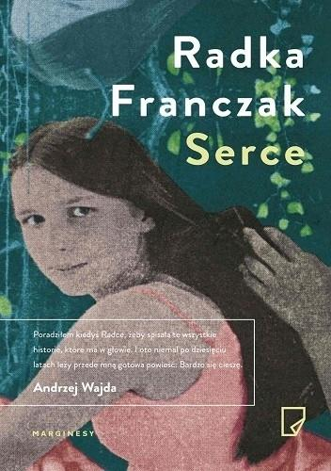
中文书名：《心》
英文书名：HEART
作 者：Radka Franczak
出 版 社：Marginesy
代理公司：ANA WARSAW/ANA/Claire Qiao
出版时间：2016年5月
代理地区：中国大陆、台湾
页 数：304页
审读资料：电子稿
类 型：小说
本书版权已授：斯洛文尼亚
本书已入围：Nike Literary Prize和Gryfia Award女性作家奖
内容简介：

你所思考着的改变以意料之外的方式来临。

以你全然不希望的方式。

但它却总是引导你去往那个你最想去的地方。

带着这部文学处女作，作家兼电影导演拉德卡﹒弗朗西扎克创作了一部令人惊异又引人入胜的小说作品。

当20岁的维卡（Wika）离开自己在波兰的家乡踏上了一场追寻冒险和工作的旅程，她对在前方等待着她的将会彻底改变她生活的东西一无所知。在到达瑞士时，她找到一份工作，是照看上了年纪的雪莉（Shirley），她的女儿罗宾（Robin）也住在这座破旧的房子里。与老女人之间的相处很亲密，但也充满了冲突，维卡很快就融入了她们的生活。随着意想不到的事件徐徐展开，这三个女人被带入了一场关乎情感、记忆与对抗的旅程。维卡被迫做出一些艰难的选择，面对那些她一直在逃避的东西。这本书最引人注目的部分是从一开始就着重描绘的强烈情感。故事情节非常引人入胜，但同时又富有微妙的基调，而且节奏谨慎。它讲述了一个非常亲密的故事，少数几个角色就勾勒出了故事所有的复杂性。三个女人之间的关系以及两代人之间的代际元素十分引人入胜，同时令人心碎的曲折也始终抓住了读者的眼球。

《心》讲述了关于各种各样普世的主题——启蒙、死亡与爱——并以非凡绝伦的洞见与诗意进行探索。它还讨论了经济移民、跨越文化和世代界限的交流等重要主题。对于安·帕契特（Ann Patchett）和阿里·史密斯（Ali Smith）的书迷来说，这是一部完美的读物。作者的电影背景在强烈的人物塑造和清晰的叙事中也表现得淋漓尽致。

作者简介：

拉德卡﹒弗朗西扎克（Radka Franczak）是Stiepan和Where is Sonia？两部纪录片的作者。她是位荧幕作家、导演以及摄影师。她毕业于颇负盛名的波兰洛兹电影学院（Polish Łódź Film School）。她的处女作小说《心》触及了移民、成长和转型的主题——并入围两大重要奖项：Nike Literary Prize和Gryfia Award女性作家奖。

谢谢您的阅读！
请将反馈信息发至： 乔明睿（Claire）
安德鲁﹒纳伯格联合国际有限公司北京代表处
北京市海淀区中关村大街甲59号中国人民大学文化大厦1705室, 邮编：100872
电话：010-82449026
传真：010-82504200
手机：15804055576
Email: Claire@nurnberg.com.cn
网址：www.nurnberg.com.cn
微博：http://weibo.com/nurnberg
豆瓣小站：http://site.douban.com/110577/
微信订阅号：ANABJ2002

